# Introduction

## L’IUT de Nantes

## Présentation de l’entreprise

## Présentation brève du problème

## Présentation brève du sujet

Spécification des besoins

( besoins fonctionnels et non

fonctionnels, diagrammes use case et de séquence..)

## Squash

## Format OOXML

## Besoins fonctionnels

Le but de l’application est de modifier la mise en forme des documents générés par le serveur Squash, la mise en forme finale sera définie par un ou des Template.

L’utilisateur pourra créer et modifier des Template, le texte, les images, la mise en forme et les styles présent dans ce Template seront gardés dans le document final.

L’application finale devra avoir une IHM permettant à l’utilisateur de réaliser toutes les actions nécessaires, aucune action ne devra être réalisée en ligne de commande, de plus l’application devra pouvoir être exécutable sous Windows pour avoir une meilleure portabilité.

Dans un second temps, l’application pourra prendre en entrée un ou des documents de différents types (docx, txt, …). Cette partie ne sera surement pas réalisable dans le temps impartie du stage, mais fera surement office d’amélioration réalisée par l’équipe du BEL ou lors d’un autre stage.

Suite à l’ouverture du document généré par Squash, un arbre représentant son contenu sera affiché dans l’IHM.

Les éléments de l’arbre seront regroupés selon plusieurs critères, tout d’abord, la plupart des éléments de l’IHM seront cochables, elle aura donc la forme d’une check-list. Les éléments communs aux fiches de test seront regroupés dans un seul onglet pour ne pas surcharger l’IHM. Les fiches de test pourront avoir un élément père dans l’arbre, le père, s’il existe, sera le nom du dossier dans lequel la fiche est contenue.

Si les éléments sont décochés, ils ne seront pas présents dans le document final.

Dans l’arbre, sera ajouté à la demande des éléments cochables, qui auront comme forme finale des booléen.

Une fois le choix des éléments terminé, l’IHM demandera à l’utilisateur de choisir un Template créé auparavant.

L’IHM demandera par la suite, de choisir l’emplacement de l’enregistrement du document final.

Les éléments sélectionnés auparavant dans l’IHM seront écrits dans le document final selon la mise en forme et les styles du Template.

L’application se fermera ensuite automatiquement lorsque le document sera généré.

## Besoins non fonctionnels

L’application devra construire l’arbre en moins de 3 secondes après l’ouverture du document généré par Squash.

Elle devra générer le document final en moins de 3 secondes après le choix d’enregistrement du fichier.

Le langage utilisé pour réaliser cette application sera le Python. Ce choix est dû au fait que les membres du BEL maitrisent le Python.

L’application ne doit pas consommer suffisamment de ressources pour surcharger le PC.

Elle devra pour fonctionner avec n’importe quel document généré par Squash sans générer d’erreur.

Les scripts Python devront respecter la norme PEP8.

L’IHM devra être intuitive et ne sera pas surchargée d’éléments pour une meilleure visibilité. Elle sera donc facile d’utilisation.

## Diagramme use case

## Diagramme de séquence

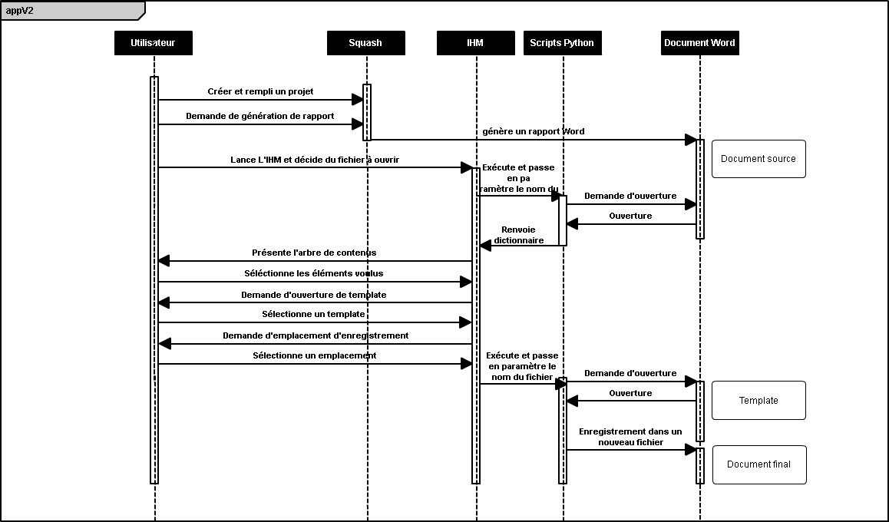

Conception ( Conception générale et conception détaillée)

Comment je vais réaliser chaque partie

Réalisation

( Justification des choix techniques et réalisation

( interfaces ....)

Comment je les ai réalisées

# Conclusion.

## Etat de l’application

## Futures améliorations

Style des textes selon les runs

Récupération dynamique du texte

Récupération du texte de plusieurs fichiers

## Remerciements